Бизнес-план барбершопа – путь становления и роста от обычной парикмахерской до престижного салона для мужчин. Соответственно, возрастает и уровень обслуживания, и сумма в чеке. Чем придется пожертвовать и на что обратить внимание, чтобы бизнес успешно развивался?
Современные мужчины отвоевали свое право устанавливать законы моды наравне с женщинами не только в одежде, но и в прическах. Времена «бокса» и «полубокса» прошли, сегодня быть модным, стильным, интересным – престижно. Мода на бороды добавляет остроты, поскольку борода выглядит красивой в том случае, если ей обеспечен профессиональный уход.

Описание и цель проекта

Актуальность, преимущества бизнес-идеи
В бизнесе на вещи нужно смотреть реально. Открытие модной парикмахерской для мужчин, спектр услуг которой не ограничивается суперстильными стрижками – бизнес для больших городов, в которых жизнь бьет ключом. В поселке, в деревне, маленьком городке свежая идея протухнет и будет погребена под слоем пережитков и предрассудков, сводящихся к мнению, что мужчина должен быть чуть красивее обезьяны.
Барбершоп – заведение для мужчин, которые любят себя и заботятся о себе, для тех, кто стремится чувствовать себя уверенно и не боится привлекать внимание, для тех, кто готов выйти за привычные рамки.
Совершенно иной, отличный от привычного равнодушного, конвейерного уровень обслуживания, широкий спектр услуг и высокое мастерство персонала сделают бизнес успешным и прибыльным.

Перечень услуг
Основная цель, которую преследуют мужчины, направляясь в барбершоп – обзавестись стильной стрижкой или укладкой. Однако, кроме стрижки волос, им предлагается придать форму бороде, бровям, побриться (в том числе, опасной бритвой), сделать маникюр, создать новый имидж, приобрести аксессуары и, возможно, предметы одежды.

Анализ рынка и уровня конкуренции

Целевая аудитория
Рассчитывать на охват мужской аудитории от мала до велика не приходится: мужчины старшего поколения вряд ли готовы выложить кругленькую сумму за стрижку. К тому же большинство из них стригутся у одного и того же мастера на протяжении многих лет.
В числе потенциальных клиентов:
- мужчины среднего возраста, со средним и высоким достатком и желанием хорошо выглядеть;
- дети этих самых обеспеченных мужчин;
- студенты и молодежь, стремящиеся выделиться, привлечь к себе внимание;
- представители различных неформальных молодежных и не только молодежных течений.

Факторы, влияющие на уровень дохода
Среди факторов, которые непосредственно определяют уровень дохода заведения, можно выделить:
- Уровень обслуживания. Никакая реклама не вернет недовольного клиента.
- Реклама. Привлечь новых посетителей сложно, придется основательно потрудиться.
- Именно количество клиентов и сумма в чеке определяют выручку.
- Сумма в чеке, в свою очередь, формируется из перечня предлагаемых услуг. Чем он разнообразнее, тем больше вероятность, что клиент заинтересуется ими.

Возможные риски
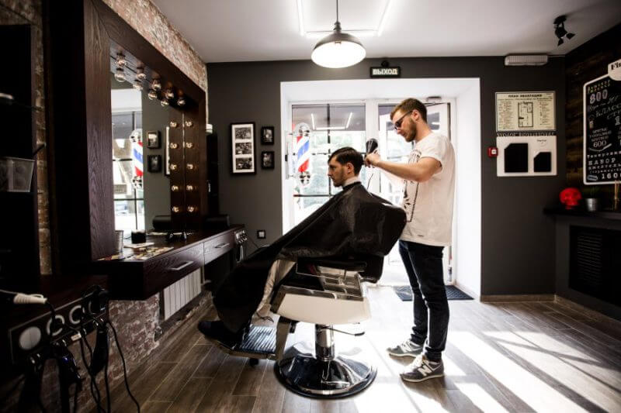
Недостаточно просто открыть барбершоп (мужской зал в парикмахерской) и объявить его элитным заведением. Такому заявлению должно быть представлено подкрепление. Среди рисков, которые должен предвидеть начинающий бизнесмен:
- Недостаточный уровень профессионализма мастеров. Их отбор должен быть очень тщательным, владелец бизнеса должен заботиться о росте профессионализма, обеспечивая посещение курсов, семинаров, конкурсов.
- Низкий спрос на услуги. Прежде чем организовывать бизнес, стоит основательно изучить ситуацию на рынке и уровень конкуренции.
- Низкая рентабельность и долгий срок окупаемости бизнеса. Не стоит сразу замахиваться на широкомасштабное предприятие, закупать большое количество мебели и оборудования, нанимать много мастеров. Лучше начать с 1–2, но очень хороших, квалифицированных специалистов, способных привлечь и убедить клиентов, поднять престиж заведения. А затем расширяться по мере необходимости.

Организационный план открытия барбершопа

Регистрация заведения, список документов
Для старта бизнеса достаточно оформить ИП. Сложностей с документами возникнуть не должно. Потребуется:
- ксерокопия паспорта;
- ИНН;
- квитанция об уплате госпошлины;
- заявление.
А также договор долгосрочной аренды или документы, подтверждающие право собственности на помещение, сертификаты на косметические средства, график работы и список наемных работников.
Код ОКВЭД 96.02 «Предоставление услуг парикмахерскими и салонами красоты».
Система налогообложения – УСН6%.

Поиск помещения и требования к расположению объекта
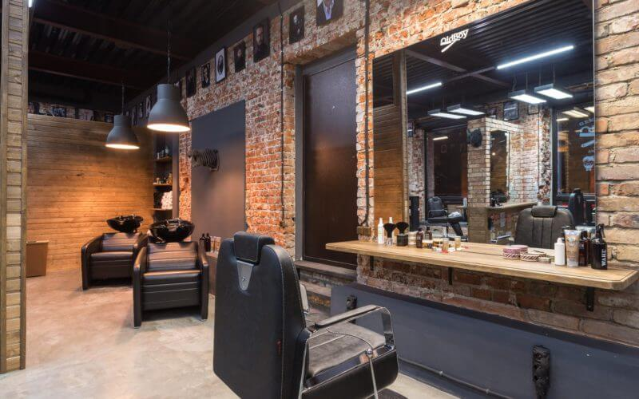
Помещение для барбершопа нужно выбирать с особенной тщательностью. Оно должно располагаться на первом этаже здания, иметь собственный отдельный вход.
Месторасположение – центр, офисный или крупный спальный район. К барбершопу должен быть удобный подъезд и парковка.
Помещение – светлое, просторное, предполагающее организацию зала и подсобных помещений. По умолчанию помещение должно соответствовать требованиям СЭС и пожарной службы, быть обеспечено коммуникациями, сигнализацией, вентиляцией.
На руку будет наличие панорамных окон.

Дизайн интерьера
Организацию внутреннего убранства стоит доверить профессионалу. В барбершопе должно быть светло, уютно, комфортно. Излишняя роскошь не нужна, но в интерьере должны преобладать светлые тона, мебель и оборудование – в стиле хайтек.
- 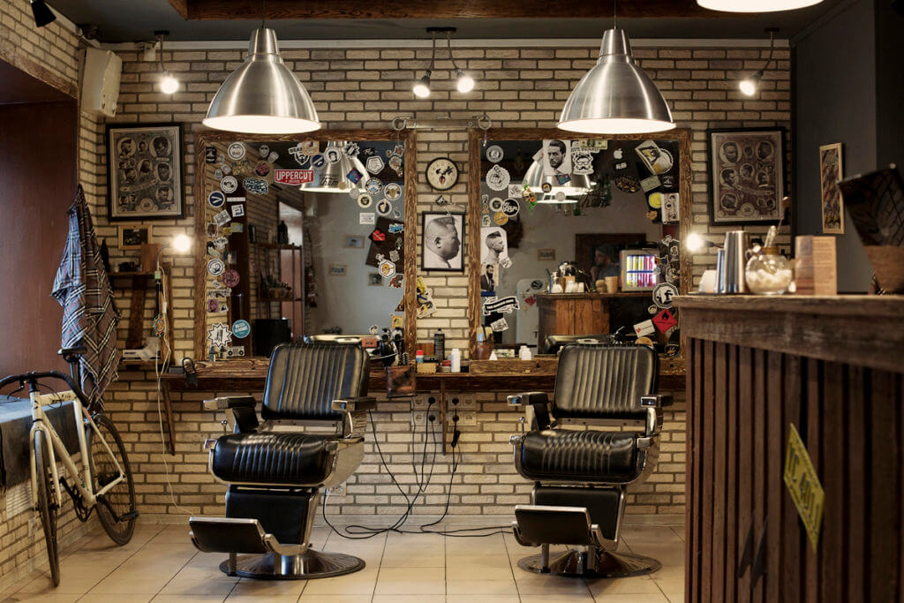
- 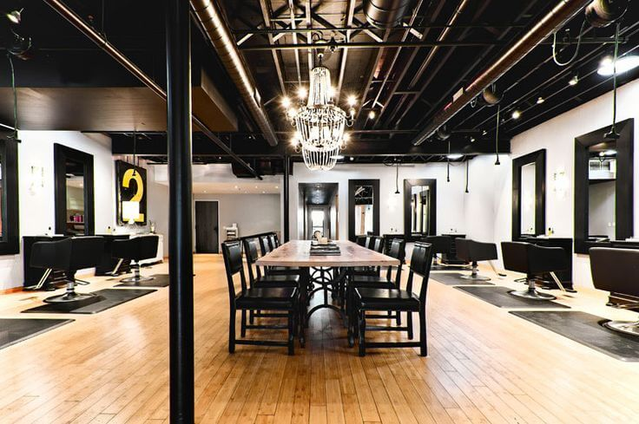
- 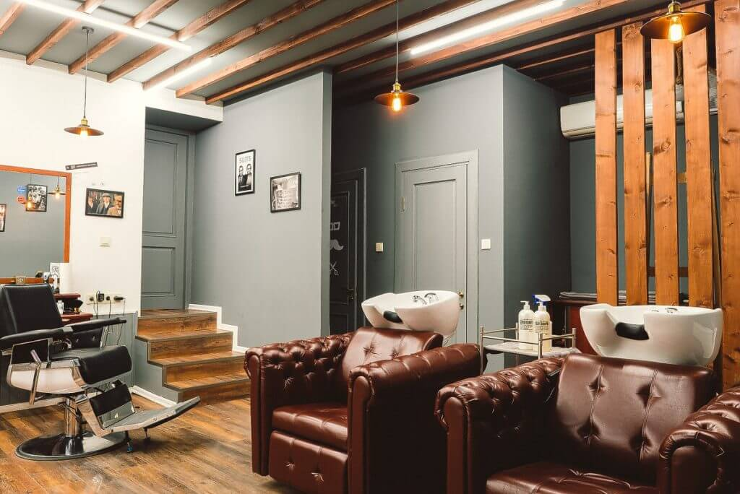
Prev
Next
1
2
3
Отдельно стоит подумать над организацией мест для стрижки детей.

Закупка оборудования и мебели
Одна из крупных статей расходов – закупка оборудования и мебели. Ни на то, ни на другое нельзя жалеть денег, поскольку встречают именно по одежке. Необходимо приобрести:
- профессиональные кресла с подножками;
- зеркала;
- столики;
- тумбочки;
- диван и кресла для ожидания;
- журнальные столики;
- большой плазменный телевизор;
- мойки с креслами;
- инструмент для мастеров;
- косметические средства;
- фены;
- напольные вешалки;
- подставку для зонтов.
При наличии возможности и желания барбершоп можно оснастить игровой приставкой, музыкальным центром. У ожидающих посетителей должна быть возможность выпить чай, кофе, воду с газом или без него.

Поиск поставщиков косметических средств
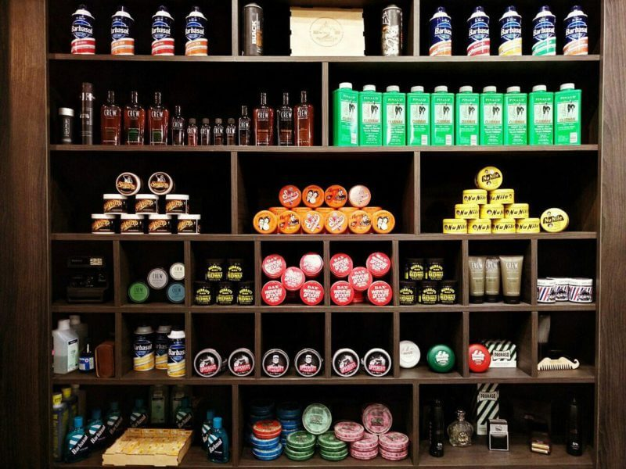
Не секрет, что для работы парикмахеров, стилистов, визажистов, мастеров по маникюру и педикюру разработаны специальные линии профессиональных косметических средств. Прежде чем остановить свой выбор на какой-либо из них, стоит изучить предложения, отзывы, рекомендации профессионалов. Такая косметика не может стоить дешево, но эти затраты всегда окупятся.
Очень важно проверить репутацию потенциальных поставщиков косметических средств.
Если есть возможность, нужно работать напрямую с производителем. Взаимодействие через официального представителя или посредника автоматически включает дополнительные траты.

Подбор персонала
Персонал – лицо фирмы. Именно от мастерства и умения найти общий язык с посетителями зависит рейтинг барбершопа.
- Мастера должны быть высококвалифицированными специалистами. Парикмахерских курсов недостаточно, нужна специальная подготовка.
- Чем больше работы, тем выше необходимость в постоянном совершенствовании. У мастеров должно быть желание оттачивать свои навыки, учиться чему-то новому.
- Начинать нужно с малого – 2 парикмахера, в совершенстве владеющих своим ремеслом, способны запустить работу салона.
- Барбершопу требуется администратор, принимающий предварительные заказы, отвечающий за комфорт и удобство клиентов.
- В салоне должно быть чисто – это закон. Поэтому без исполнительной, аккуратной и незаметной уборщицы не обойтись.
- Солидному заведению по статусу положена охрана.

Маркетинговая стратегия и реклама
В деле открытия мужского салона очень важна реклама. Не стоит пренебрегать ничем:
- стильная, оригинальная, выдержанная в общем стиле вывеска с названием над входом;
- билборды в людных местах и на въезде в город;
- электронные рассылки;
- информация в интернете (свой сайт с соответствующим дизайном, обратной связью, информацией, фотографиями и отзывами клиентов), реклама в социальных сетях и на городском портале;
- рекламные акции;
- карты постоянных клиентов, система закрытого клуба для ограниченного контингента.

Финансовая часть бизнес-плана барбершопа

Инвестиции в проект
- оформление документов – 4 тысячи рублей;
- закупка оборудования и мебели – 750 тысяч рублей;
- покупка косметических средств – 300 тысяч рублей;
- рекламная кампания – 120 тысяч рублей.

Текущие расходы
- арендная плата – 60 тысяч рублей;
- заработная плата – 200 тысяч рублей;
- обновление ассортимента косметических средств – 50 тысяч рублей;
- стажировка барберов – 140 тысяч рублей;
- прочие расходы – 20 тысяч рублей.

Доходы
За рабочий день 2 парикмахера реально способны обслужить по 7–8 человек. Сумма в чеке стартует от 2 тысяч рублей. Чем шире спектр предлагаемых услуг, тем выше прибыль.
По самым скромным подсчетам, месячная выручка составит от 600 тысяч рублей.

Прибыль
Чистая прибыль в месяц составит порядка 300 тысяч рублей (на старте). Поскольку в планах расширение и обеспечение комплексного обслуживания, доходы будут расти.

Срок окупаемости и рентабельность бизнеса
Высокие риски снижают рентабельность предприятия, но если дело пойдет, то уже через 2,5–3 года стартовые инвестиции окупятся. Чем более будут заинтересованы барберы, тем больше шансов, что заведение будет пользоваться спросом и популярностью.

Полезные рекомендации начинающему предпринимателю
- Начиная собственное дело, стоит досконально вникнуть в суть вопроса, владеть специальными понятиями, стать «своим» в этой среде.
- На рекламе нельзя экономить, эти вложения окупятся десятикратно.
- Не стоит стараться быть похожим на кого-то, индивидуальность и креатив очень ценятся на рынке услуг.
- Специалисты должны быть асами, богами в своем деле. Нельзя скупиться ни на их обучение и стажирование, ни на оплату их труда. Наряду с парикмахерским искусством, барбер должен владеть основами психологии, уметь расположить к себе клиента, убедить его, что только здесь он оказывается в руках настоящего гуру стрижки и стайлинга.
- На начальном этапе очень важно все контролировать самостоятельно, держать салон постоянно в поле зрения. С мастерами, которые не выдерживают предъявленных требований, нужно расставаться сразу же.
Прежде чем покупать мебель и оборудование, нужно составить (или заказать) четкий бизнес-план с расчетами, чтобы видеть наглядно соотношение затрат и ожидаемой прибыли.

